28 – Mültecilerin Dil Kapasiteleri ve Seviyeleri Hakkında Bilgi Edinmek
Amaç: Mültecilerin hedef dilde mevcut zamanda yapabildiklerini öğrenerek, dil etkinliklerinin planlanmasında gönüllülere yardımcı olmak.
Aşağıda örnek olarak sunulan soruları bireysel veya grup içinde sorarak, mültecilerin kendi kaynak ve kapasiteleri hakkında bilgi edinebilirsiniz. Bu bilgilerin, mültecilerin European Language Portfolio sekmesinde bulunan dil geçmişine benzer bir şekilde, kişisel bilgi formuna da (kâğıt ya da elektronik) yazması istenebilir.
Lütfen bildiğiniz diller ve diğer yeterlikleriniz hakkındaki soruları cevaplayınız. Bu, sizlerle yapacağımız dil etkinliklerini planlamak ve düzenlemek için bize yardımcı olacaktır.
Ad, Soyadı: _____________________________________________________________________________
Ailenizle normalde hangi dili/dilleri konuşuyorsunuz? ___________________________________________
Bu dillerden bazı örnekler sunabilir misiniz? Bir kaç cümle söyleyiniz (bir atasözü, karşılama ifadeleri, kısa bir şiir, bir şarkı, …)
Bunları yazılı olarak da ifade edebilir misiniz? Birkaç cümle yazabilir misiniz? (adınız, soyadınız, hangi şehirden geldiniz, hangi şehirde doğduğunuz, …)._______________________________________________
_______________________________________________________________________________________
_______________________________________________________________________________________
Adınızı ve çocuklarınızın adını nasıl telaffuz edeceğimizi anlatabilir misiniz?
_______________________________________________________________________________________
_______________________________________________________________________________________
Başka hangi dilleri biliyorsunuz? Nasıl ve hangi koşullarda öğrendiniz?
DİL | Bu dili ne kadar iyi biliyorsunuz?
 | Az | İyi | Çok İyi

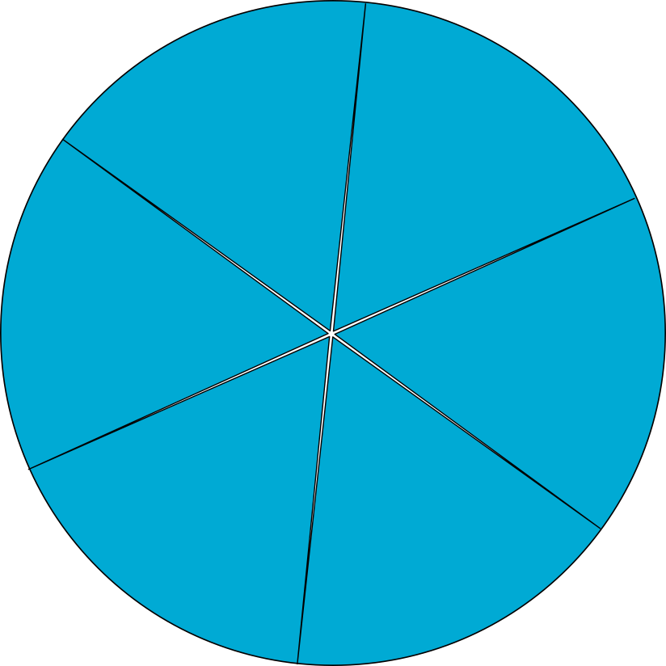
Bildiğiniz her dil için aşağıdaki gibi bir teker çizin ve bildiğiniz dilde size verdiği hissi yansıtacak şekilde doldurun.
Tekerlek üzerine dilleri yazın.
Örnek:
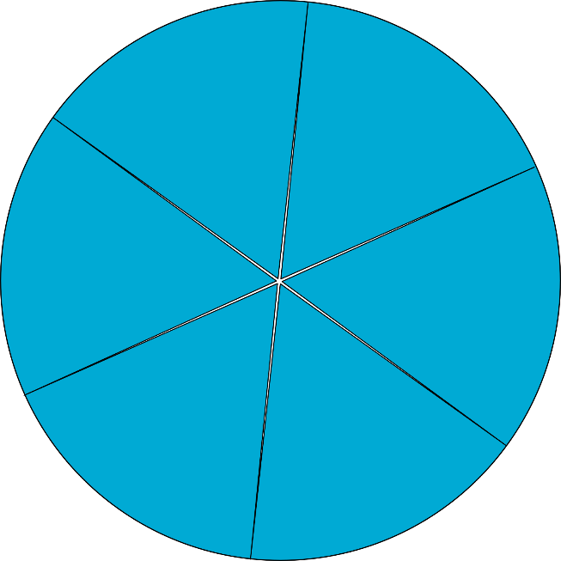
GÜNEŞ
RÜZGAR
BAL
LİMON
İPEK
ŞİLİ

 | Çok Az | Az | İyi | Hiç
Burada konuşulan dili biliyor musunuz?
Bu dili konuşabiliyor musunuz?
Bu dilde okuyabiliyor musunuz?
TV izlediğinizde anlıyor musunuz? (radyo, film)?
Bu dilde yazabiliyor musunuz?
Bu dilde, aşağıdakileri ne kadar kolay yapabiliyorsunuz? | Kolay Değil |  | Oldukça Kolay
Telefonda konuşmak.
Size soru soran kişilere cevap verebilmek.
Bir şeyi açıklamak.
Fikir veya duygularınızı ifade edebilmek.
Form ya da anket doldurmak.
Kısa mesajlar yazabilmek (ör. kısa mesaj/SMS).
Bu dili seviyor musunuz? __________________________________________________________________
Bu dilde çok sevdiğiniz bir sözcük var mı? _____________________________________________________
Bu dilde hiç sevmediğiniz bir sözcük var mı? ___________________________________________________
Kendi kendinize öğrenmeyi seviyor musunuz?__________________________________________________
Bir dil öğrenirken: | Evet | Hayır
Okuyor musunuz?
TV izler misiniz (haberler, spor, diziler)?
Sözcük ezberler misiniz? (ör. sözlük kullanarak)?
Şarkı ya da şiir ezberler misiniz?
Metinleri yazarak kopyalar mısınız?
Dil bilgisi kitabı kullanarak çalışır mısınız?
Arkadaşlarınızdan veya komşularınızdan dil öğreniyor musunuz?
Dili, kendi ülkenizden gelen ama bir süredir buradan olan kişilerden öğreniyor musunuz?
İnsanlara soru soruyor musunuz, açıklama yapmalarını istiyor musunuz?
Kendi dilinize çeviriyor musunuz?
Bir deftere ya da akıllı telefonunuza notlar alıyor musunuz?
Çocukken okula gittiniz mi? ________________________________________________________________
Kaç yıl okula gittiniz? _____________________________________________________________________
Kendi ülkenizde çalışıyor muydunuz?_________________________________________________________
Ne tarz bir işte/meslekte çalışırdınız?_________________________________________________________
Mesleki eğitiminiz var mı? Kaç yıllık?__________________________________________________________
Hangi meslek/iş için mesleki eğitim aldınız?____________________________________________________
Hangi mesleki alanlarda eğitim aldınız?______ _________________________________________________
Okulu bıraktıktan sonra, eğitim almaya devam ettiniz mi? Evet ise, anlatınız. _______________________________________________________________________________________
_______________________________________________________________________________________
_______________________________________________________________________________________

